سوال ۱: ساختار شبکه­ی زیر را در نظر بگیرید. فرض کنید که ISP آدرس آی پی 24.34.112.235 را به روتر اختصاص می­دهد و آدرس مربوط به شبکه­ی خانگی 192.168.1/24 است.

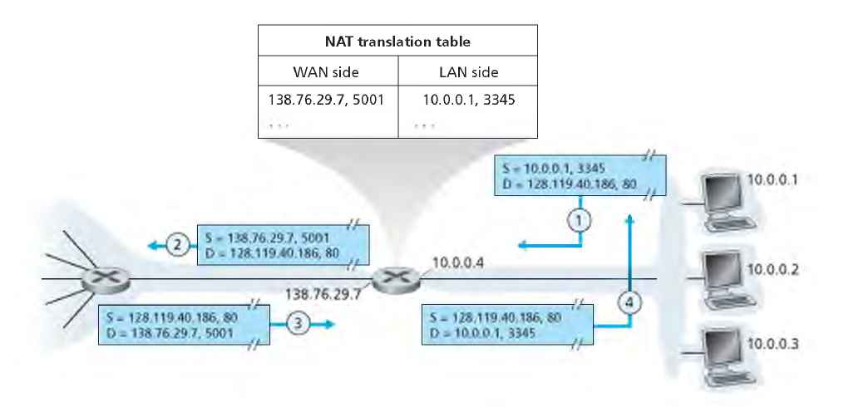

الف) آدرس مربوط به همه­ی واسط­ها را در شبکه­ی خانگی تعیین کنید.

آدرس مربوط به شبکه­ی خانگی: 192.168.1.1 و 192.168.1.2 و 192.168.1.3 و آدرس مربوط به واسط به روتر: 192.168.1.4

ب) فرض کنید که هر میزبان دو ارتباط TCP به پورت 80 در آدرس 128.119.40.86 دارد. 6 عدد از مدخل­های مربوط به جدول NAT را بیان کنید.

|  |  |
| --- | --- |
| NAT translation table | |
| LAN Side | WAN Side |
| 192.168.1.1, 3345 | 24.34.112.235, 4000 |
| 192.168.1.1, 3346 | 24.34.112.235, 4001 |
| 192.168.1.2, 3345 | 24.34.112.235, 4002 |
| 192.168.1.2, 3346 | 24.34.112.235, 4003 |
| 192.168.1.3, 3345 | 24.34.112.235, 4004 |
| 192.168.1.3, 3346 | 24.34.112.235, 4005 |

سوال ۲: آدرس IP و MAC مربوط به مقصد درخواست ارسال شده توسط کلاینت DHCP (discovery request) چیست؟ آدرس IP و MAC مربوط به مبدأ پاسخ ارسال شده از طرف سرور DHCP (discovery request) چیست؟

IP: 255.255.255.255

MAC: FF:FF:FF:FF:FF:FF

IP: آدرس IP مربوط به سرور DHCP و MAC: آدرس MAC مربوط به سرور DHCP

سوال ۳: در یک سازمان آدرس IP یک میزبان 150.32.64.34 و subnet mask آن 255.255.240.0 است، آدرس این زیر شبکه[1] چیست؟ محدوده آدرس IP که یک میزبان در این زیر شبکه می‌تواند داشته باشد، چیست؟

برای به دست آوردن آدرس زیر شبکه کافی است آدرس IP و subnet mask را باهم and منطقی کنیم. برای این کار آدرس IP و subnet mask را از حالت ده‌دهی به دودویی تبدیل می‌کنیم.

|  |  |  |
| --- | --- | --- |
| 10010110 00100000 01000000 00100010 | 150.32.64.34 | آدرس IP |
| 11111111 11111111 11110000 00000000 | 255.255.240.0 | Subnet Mask |
| 10010110 00100000 01000000 00000000 | 150.32.64.0 | آدرس زیر شبکه |

محدوده میزبان‌هایی که این زیر شبکه می‌تواند داشته باشد به‌صورت زیر است:

|  |  |
| --- | --- |
| 10010110 00100000 01000000 00000001 | از |
| 10010110 00100000 01000000 11111110 | تا |

سوال ۴: *فرض* کنید دو بسته به‌صورت هم‌زمان به دو پورت ورودی متفاوت از یک مسیریاب می­رسند. همچنین فرض کنید که هیچ بسته­ی دیگری در مسیریاب وجود ندارد.

الف. فرض کنید که این دو بسته به دو پورت خروجی متفاوت ارسال می­شوند. آیا می­توان دو بسته را به‌طور هم­زمان از طریق switch fabric ای که از shared-bus استفاده می­کند، ارسال کرد؟

خیر، در هرلحظه فقط می‌توان یک بسته را از طریق shared-bus ارسال کرد.

ب. فرض کنید که این دو بسته به دو پورت خروجی متفاوت ارسال می­شوند. آیا می­توان دو بسته را به‌طور هم­زمان از طریق switch fabric ای که از crossbar استفاده می­کند، ارسال کرد؟

بله، تا زمانی که دو بسته از bus ورودی و خروجی متفاوتی استفاده کنند، می‌توانند به‌صورت موازی ارسال شوند.

ج. فرض کنید که این دو بسته به یک پورت خروجی یکسان ارسال می­شوند. آیا می­توان دو بسته را به‌طور هم­زمان از طریق switch fabric ای که از crossbar استفاده می­کند، ارسال کرد؟

خیر، ارسال دو بسته از طریق bus خروجی یکسان به‌صورت هم‌زمان امکان‌پذیر نیست.

سوال ۵: مسیریابی را در نظر بگیرید که سه زیرشبکه با نام‌های subnet 1، subnet 2 و subnet 3 را به یکدیگر متصل می‌کنند. فرض کنید تمام رابط‌ها در این در این سه زیر شبکه می‌بایست پیشوند 223.1.17/24 را داشته باشند. در عین حال فرض کنید زیر شبکه ۱ نیاز دارد تا ۶۲ میزبان، زیر شبکه ۲ تا ۱۰۶ میزبان و زیر شبکه ۳ تا ۱۵ میزبان را پشتیبانی کند. آدرس‌های شبکه‌ای که این محدودیت‌ها را برآورده می‌کنند مشخص کنید.

223.1.17.0/25: subnet 2

223.17.0.128/26: subnet 1

223.17.0.192/26: subnet 3

سوال ۶: فرض کنید که می­خواهید تعداد میزبان­های موجود در یک NAT را شناسایی کنید. می­دانیم که لایه­ی IP یک شماره­ی شناسایی را به ترتیب به هر بسته­ی IP اختصاص می­دهد. شماره­ی شناسایی مربوط به اولین بسته­ی IP که توسط یک میزبان تولید شده است، یک شماره­ی تصادفی بوده و شماره­ی بسته­های بعدی به ترتیب اختصاص داده می­شود. فرض کنید که همه­­ی بسته­های تولیدشده توسط میزبان­ها به بیرون از شبکه ارسال می­شوند.

الف) فرض کنید می­توان بسته­های ارسال شده از طرف NAT به بیرون از شبکه را شنود کرد. با چه تکنیکی می­توان تعداد میزبان­های یکتا پشت NAT را تشخیص داد؟

از آن­جایی که همه­ی بسته­های تولید شده به بیرون از شبکه ارسال می­شوند، می­توان تمام بسته­های IP تولیدشده توسط میزبان­های موجود در یک NAT را شنود کرد. از آن­جایی که هر میزبان مجموعه­ای از بسته­های IP را با شماره­های متوالی و شماره­ی شناسایی اولیه­ی منحصربه­فرد (به دلیل انتخاب آن از یک فضای بزرگ) تولید می­کند، می­توان بسته­های IP با شماره­­های شناسایی متوالی را در یک گروه قرار داد. تعداد گروه­ها، تعداد میزبان­های موجود در یک NAT را نشان می­دهد.

ب) اگر شماره­های شناسایی به ترتیب اختصاص داده نشوند، بلکه به صورت تصادفی اختصاص داده شوند، آیا تکنیک پیشنهادی شما همچنان می­تواند شماره­ی میزبان­های موجود در NAT را شناسایی کند؟

اگر شماره­های شناسایی مربوط به بسته­های IP به صورت متوالی اختصاص داده نشود و به صورت تصادفی باشد، تکنیک پیشنهادشده در بخش قبلی، کارساز نخواهد بود. چون در این حالت امکان گروه­بندی بسته­های شنودشده وجود ندارد.

سوال ۷: مشکل NAT در برنامه‌های P2P چیست؟ چگونه می‌توان از آن دوری کرد؟ اسم مشخصی برای این راه‌حل وجود دارد؟

سوال ۸: یک شبکه دیتاگرام که از آدرس 32 بیتی استفاده می‌کند را در نظر بگیرید. مسیریابی را با چهار لینک در نظر بگیرید که از 0 تا 3 شماره­گذاری شده است و بسته­ها به واسط‌های مربوط به لینک­ها به‌صورت زیر ارسال می­شوند:

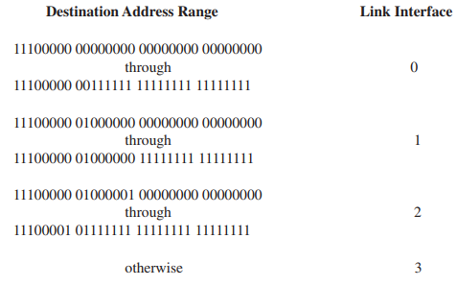

الف) جدول جلورانی که شامل پنج سطر باشد و از قاعده Longest Prefix Match استفاده می‌کند را طراحی کنید.

ب) توضیح دهید که چگونه این جدول جلورانی، خروجی مناسب را برای دیتا گرام‌هایی با آدرس مقصدهای زیر انتخاب می‌کند:

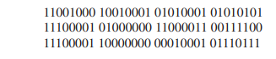

الف)

Prefix Match Link Interface

11100000 00 0

11100000 01000000 1

1110000 2

11100001 1 3

otherwise 3

دقت کنید که اولین آدرس بعد از

11100001 01111111 11111111 11111111

آدرس

11100001 01111111 11111111 11111111

است که در سطر چهارم جدول قرار داده شده است. آدرس‌هایی که با این سطر Match بشوند باید از واسط سوم خارج شوند. حال با خیال راحت می‌توان آدرس 1110000 را در سطر چهارم قرارداد: بسته‌هایی که با آدرس 11100000 00 تطبیق پیدا می‌کنند از واسط صفرم خارج می‌شوند. بعد از این آدرس، آدرس 11100000 01 وجود دارد که البته همه این فضا به یک واسط خروجی هدایت نمی‌شوند. بلکه اگر بسته با 11100000 01000000 تطبیق پیدا کرد از واسط اول خارج می‌شود. بعدازاین آدرس شبکه 11100000 01000001 شروع می‌شود که دقیقاً شروع آدرس‌هایی است که باید از واسط شماره دوم خارج شود. ما کل بسته‌هایی که با الگوی 1110000 تطابق پیدا کند را به واسط شماره دوم هدایت می‌کنیم مگر اینکه با آدرس 11100001 1 تطابق پیدا کند که در آن صورت از واسط سوم خارج می‌شود.

ب)

پیشوند مطابق پنجمین ردیف جدول است، پس از طریق رابط شماره­ی 3 ارسال می­شود.

پیشوند مطابق سومین ردیف جدول است، پس از طریق رابط شماره­ی 2 ارسال می­شود.

پیشوند مطابق چهارمین ردیف جدول است، پس از طریق رابط شماره­ی 3 ارسال می­شود.

1. subnet